【T02活動成果表單】

雲嘉南區域教學資源中心計畫  103學年度第一學期 |  |  |  |  | 表單編號 ：T02活動成果表單
分項名稱 |  | 由研發處就輔組填寫
子計畫名稱  (合作主題) |  | 由研發處就輔組填寫
填報日期 |  | 103年 12月 01日
舉辦日期 |  | 103年 11月 26日 | 舉辦時間 | 0700-1900
主辦學校 |  | 台灣首府大學 | 舉辦地點 | 苗栗特色館、金良興磚廠
參加對象 | 主辦學校參加人數 | 40人 | 跨校參加  人數 | 夥伴學校 |  | 人數
 |  |  |  |  |  | 0人
 |  |  |  |  |  | 0人
 |  |  |  |  |  | 0人
 |  |  |  | 其他學校 |  | 人數
 |  |  |  |  |  | 0人
 | 其他參加人數 | 0人 | 總人數 | 40人
活動(課程、競賽)  名稱 |  | 職場體驗：磚頭工藝及陶瓷文創產業校外職場體驗
執行重點  及具體作法 |  | 帶領學生走出戶外深入職場實際體驗，希望學生能將自己所學融會貫通提供學生職場體驗的機會，並透過實地的企業參訪，了解職場的生態，增進對於未來工作職場之體認。
活動內容 |  | 苗栗特色館:傳統產業與現代創意的衝擊、陶瓷的面面觀。  金良興磚廠:磚頭的製作過程及文化。
進行方式 |  | 經由台灣首府大學就業輔導組之雲嘉南區域教學資源中心計畫經費，以及商品開發與設計學系自籌款，租賃遊覽車參訪苗栗特色館及金良興磚廠。
改善措施 |  | 希望下次利用google map先行進行時間估算，以利控制時間及行程分配。
活動滿意度  問 卷 結 果 |  | 如附件
佐證資料 |  | 以活動海報、活動照片、簽到表、問卷調查統計做呈現。
備註：
1.執行成效及具體說法：請具體說明對於達成此項指標的實際質化成效。
2.舉辦地點：請確實填寫在OO學校OO樓(系所)OO教室(會議室)舉辦
3.佐證資料：如活動海報、簽到表、活動照片、問卷調查、活動手冊等
(1)上傳檔案以原始檔為主(如word、excel等)。

【活動海報】
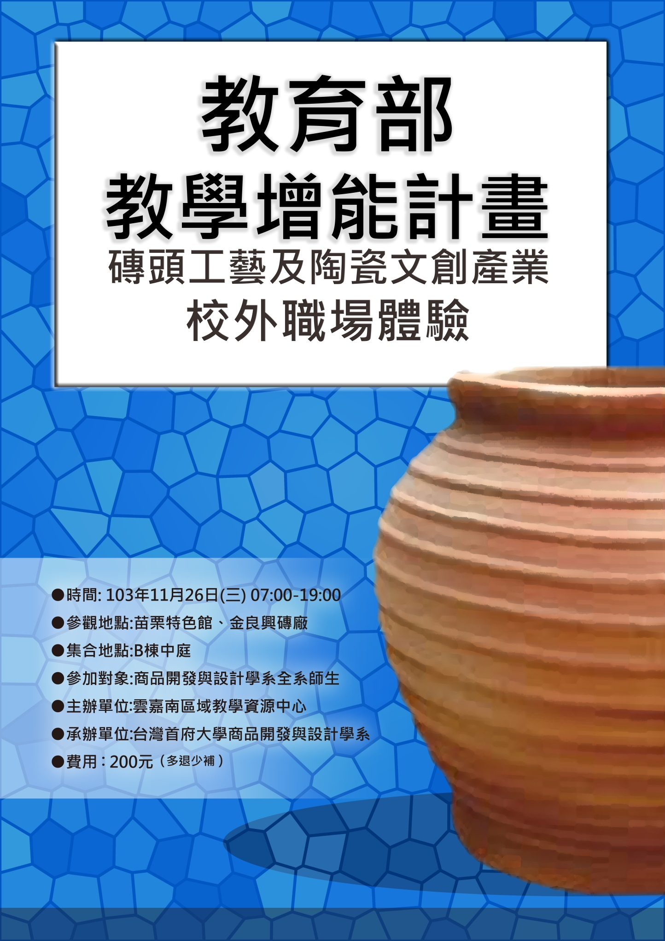
台灣首府大學職場體驗活動流程表

- 參訪企業：苗栗特色館、金良興磚廠
- 活動日期：103年 11月26日
- 主辦單位：雲嘉南區域教學資源中心
- 活動流程：

時間 | 流程 | 備註
07:00 | 台首大集合出發
07:00-09:00 | 前往苗栗特色館 | 苗栗特色館: 苗栗縣公館鄉館南村14鄰館南352號
09:00-11:00 | 參觀苗栗特色館
11:00-13:00 | 午餐時間 | 麥當勞:苗栗縣苗栗市光復路11號
13:00-13:40 | 前往金良興磚廠 | 苗栗金良興磚廠: 苗栗縣苑裡鎮山腳里錦山71-17號
13:40-15:40 | 參觀苗栗金良興磚廠
15:40-17:40 | 返校
17:45 | 平安到校

【活動照片】

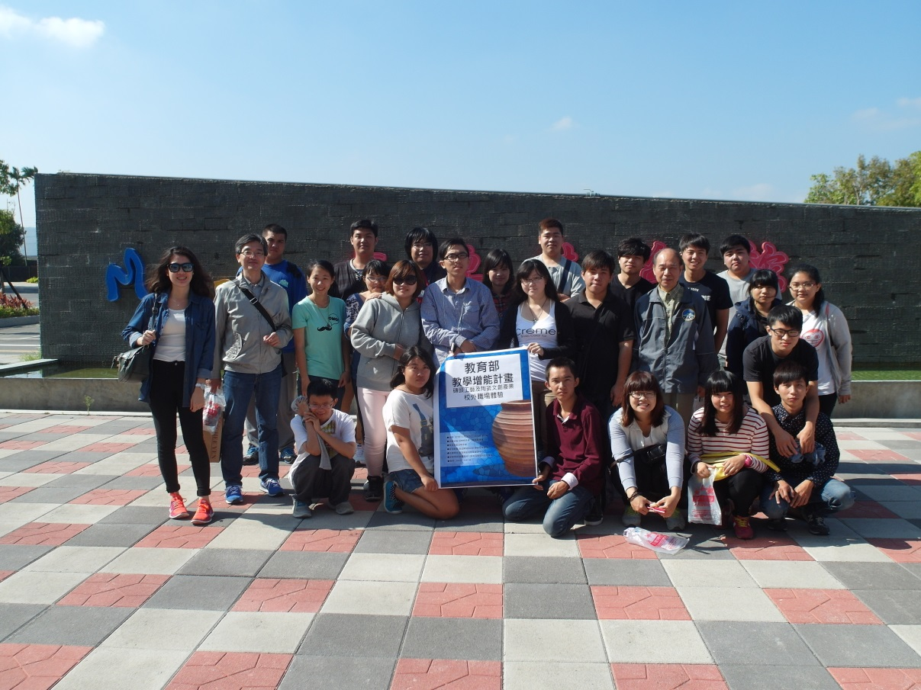
照片說明：苗栗特色館外全體合影
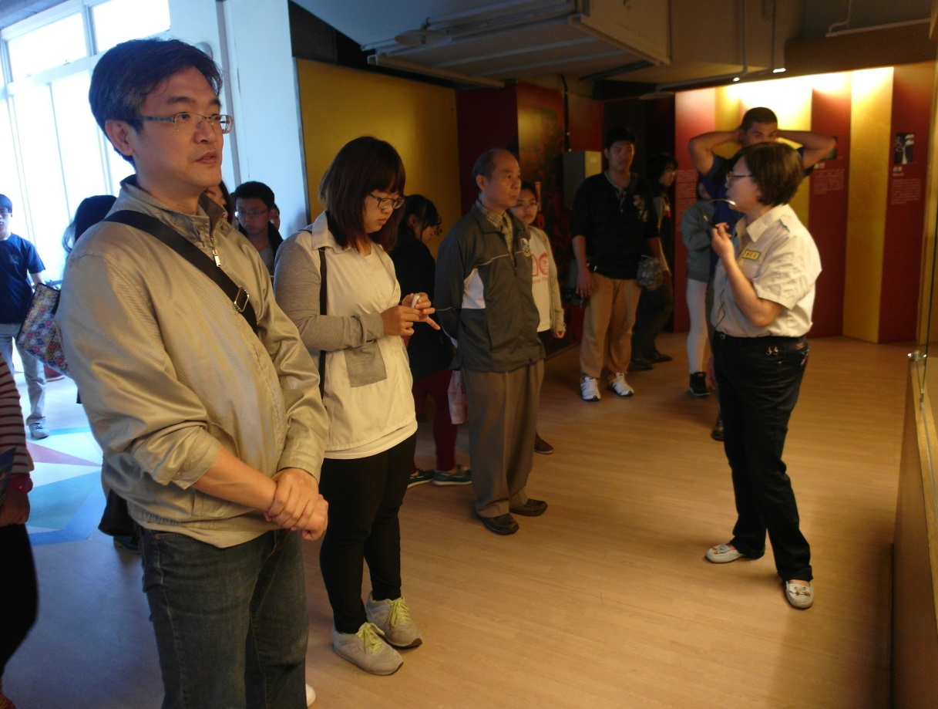
照片說明：苗栗特色館內陶瓷博物館參觀

【活動照片】
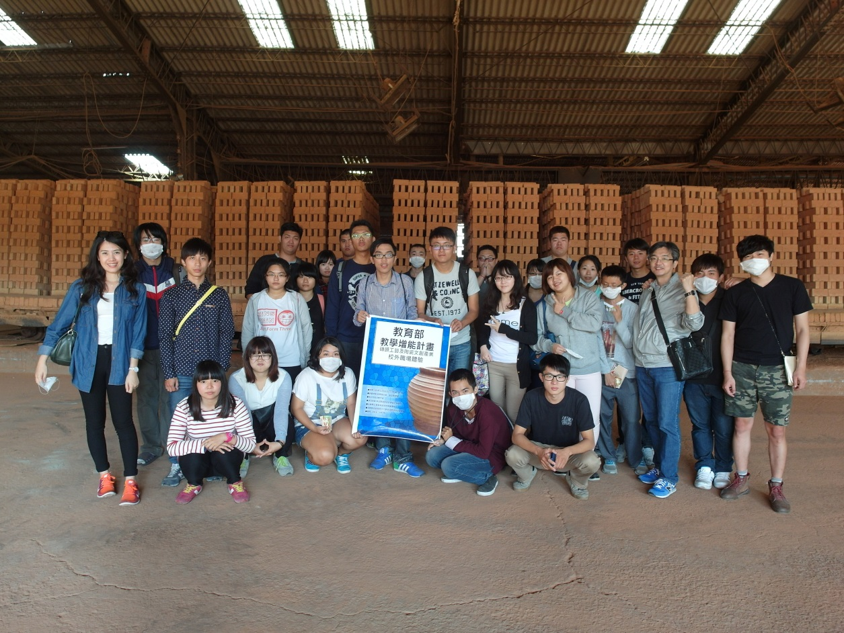
照片說明：金良興磚廠全體合影
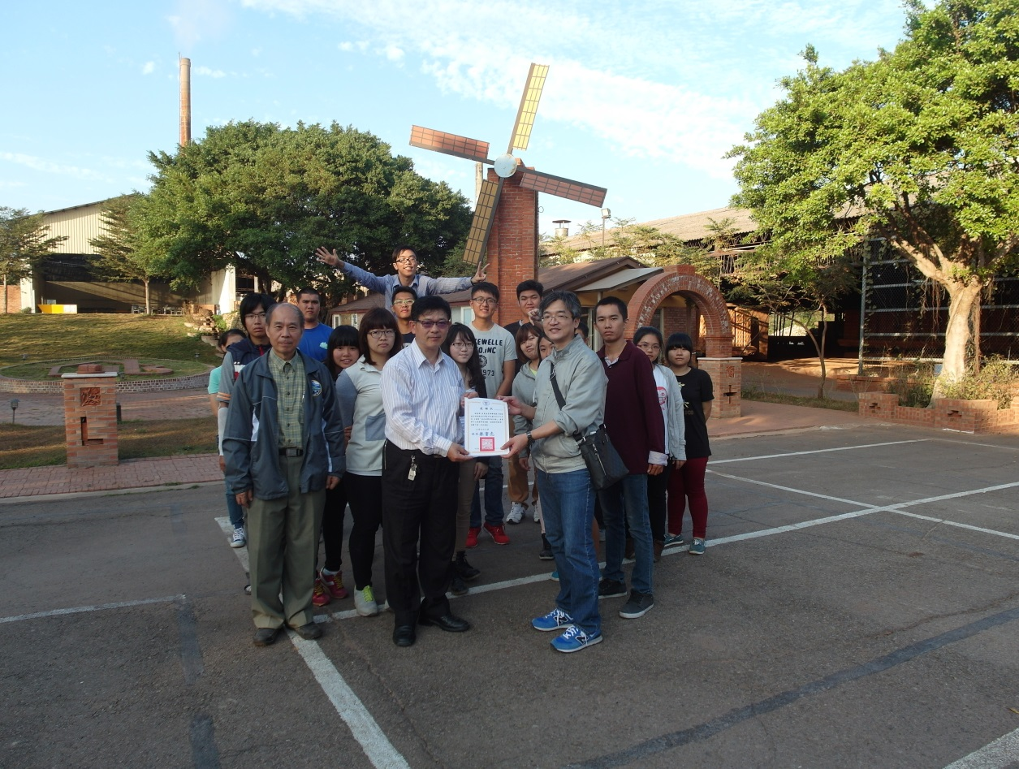
照片說明：頒發感謝狀與金良興磚廠董事長合影

